CARGA DE CLASIFICACIONES DESE LA WEB DE LA UCI

1.- RANKING UCI

Hasta que vuelva a estar disponible el Excel en la UCI, hacer lo siguiente:

Link: https://www.uci.org/discipline/road/6TBjsDD8902tud440iv1Cu?tab=rankings

1.- Copiar en Excel las 5 primeras páginas (para meter 200) del ranking UCI en una hoja de Excel, en modo texto. Os tiene que quedar como la figura de abajo

1 |  | VAN AERT Wout | BEL | JUMBO-VISMA | 27 | 4747
2 |  | POGAČAR Tadej | SLO | UAE TEAM EMIRATES | 23 | 4628
3 |  | ROGLIČ Primož | SLO | JUMBO-VISMA | 32 | 3464
4 |  | ALAPHILIPPE Julian | FRA | DECEUNINCK - QUICK-STEP | 29 | 2924,67
5 |  | BERNAL GOMEZ Egan Arley | COL | INEOS GRENADIERS | 24 | 2576
6 |  | VAN DER POEL Mathieu | NED | ALPECIN-FENIX | 26 | 2216
7 |  | CARAPAZ Richard | ECU | INEOS GRENADIERS | 28 | 2088
8 | 3 | ALMEIDA João | POR | DECEUNINCK - QUICK-STEP | 23 | 2074
9 | 4 | COLBRELLI Sonny | ITA | BAHRAIN VICTORIOUS | 31 | 1973
10 | -2 | SCHACHMANN Maximilian | GER | BORA - HANSGROHE | 27 | 1849

2.- En la carga de web, en la definición de Columnas ID Uci = -1 y pegar los datos

3.- Como identifica por nombre alguno de los nombres de la base de datos (nombre o nombre completo) deben coincidir con el nombre que usa la UCI

Ejemplos:
Nombre UCI: IZAGUIRRE INSAUSTI Ion

Nombres en nuestra base:
Nombre: Ion Izagirre
Nombre Completo: Ion Izagirre Insausti
Para que lo identifique he puesto en Nombre completo
Ion Izaguirre Insausti (como está escrito en la UCI)

Lo mismo con:
Nombre BD: Biniam Ghirmay
Nombre UCI: GIRMAY Biniam

Nombre Base: Pierre-Roger Latour
Nombre UCI: LATOUR Pierre

Si existe algún corredor con caracteres muy raros que no podéis teclear en nuestro mantenimiento lo modificáis en el Excel para cargar dicho día y me avisáis.

2.- CARRERAS

NOTA: No vale para clasificaciones de Equipos porque no aparecen en la web de la UCI

- Link Ejemplo par a Vuelta a España
La Vuelta ciclista a España | UCI
https://www.uci.org/competition-details/2021/ROA/63844

Seguir los siguientes pasos:

1.- Copiar la clasificación desde la página de la UCI a Excel. Os tiene que quedar asi:
1 | 23 | BEL | 03:58:57 | 100
Jasper
PHILIPSEN
ALPECIN-FENIX
2 | 25 | NED | 0 | 40
Fabio
JAKOBSEN
DECEUNINCK - QUICK-STEP
3 | 31 | AUS | 0 | 20
Michael James
MATTHEWS
TEAM BIKEEXCHANGE
4 | 27 | COL | 0 | 12
Juan Sebastian
MOLANO BENAVIDES
UAE TEAM EMIRATES
5 | 26 | ESP | 0 | 4
Alex
ARANBURU DEBA
ASTANA - PREMIER TECH

2.- Salvar en directorio de vuestro disco el archivo como EtapaX_tipoClf.csv, Tipo de archivo csv IMPORTANTE: Tipo de archivo “CSV UTF8 – (Comma delimited) (*.csv)
3.- Cerrar Excel
4.- Id a Importar datos de web y después de seleccionar lo necesario (competición, etapa, clasificación…) pulsad el botón “Cargar archivo CSV obtenido de página UCI”

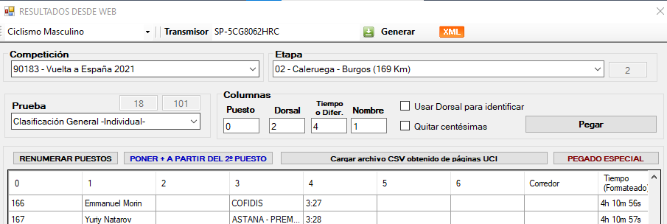

Seleccionad el archivo que habéis salvado anteriormente
5.- Si aparecen corredores sin identificar hay que hacer lo mismo que lo indicado en el Apartado 1 de este doc (Ranking UCI nombre de corredores)

